26 septembrie 2024

5,53% - rata şomajului înregistrat în evidenţele AJOFM Ialomița în luna august 2024
La sfârșitul lunii august 2024, în evidențele Agenției Județene pentru Ocuparea Forței de Muncă Ialomița erau înregistrați 4.399 șomeri (din care 2.125 femei), rata șomajului fiind de 5,53%, cu 0.87pp peste valoarea înregistrată la finele aceleași luni a anului 2023.
Din totalul de 4.399 persoane înregistrate în evidențele AJOFM Ialomița, 688 erau beneficiari de indemnizaţie de şomaj, iar 3.711 erau șomeri neindemnizați. În ceea ce privește mediul de rezidență, 3.298 șomeri provin din mediul rural și 1.101 sunt din mediul urban.
Structura șomajului pe grupe de vârste se prezintă sugestiv astfel:
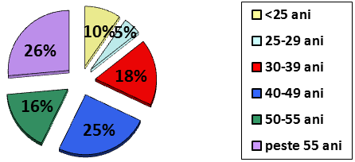
Grupa de vârstă | Stoc la finele lunii
Total | 4399
< 25 ani | 422
între 25-29 | 206
între 30-39 | 784
între 40-49 | 1100
între 50-55 | 725
peste 55 ani | 1162

Șomerii absolvenţi de învăţământ gimnazial au ponderea cea mai mare în totalul şomerilor înregistraţi în evidenţele AJOFM Ialomița (40,07%), urmati de absolvenții de invațământ primar şi fără studii (33,07%), iar 13,48% au absolvit școli profesionale de arte și meserii. Șomerii absolvenţi de învăţământ de nivel mediu şi postliceal reprezintă 12,08% din totalul șomerilor înregistrați, iar cei cu studii superioare sunt 1,30%.
Structura șomerilor înregistrați pe nivel de ocupabilitate, stabilit prin profilare, se prezintă astfel: 549 persoane foarte greu ocupabile, 2.051 greu ocupabile, 1.647 mediu ocupabile, iar 152 sunt persoane ușor ocupabile. Încadrarea într-o categorie de ocupabilitate se realizează ca urmare a activităţii de profilare a persoanelor înregistrate în evidenţele noastre. Informaţii detaliate despre structura şomajului la nivelul judeţului Ialomița sunt afişate pe pagina de internet a AJOFM Ialomița, la adresahttps://www.anofm.ro/index.html?agentie=Ialomi%C8%9Ba.

